CURRICULUM VITAE
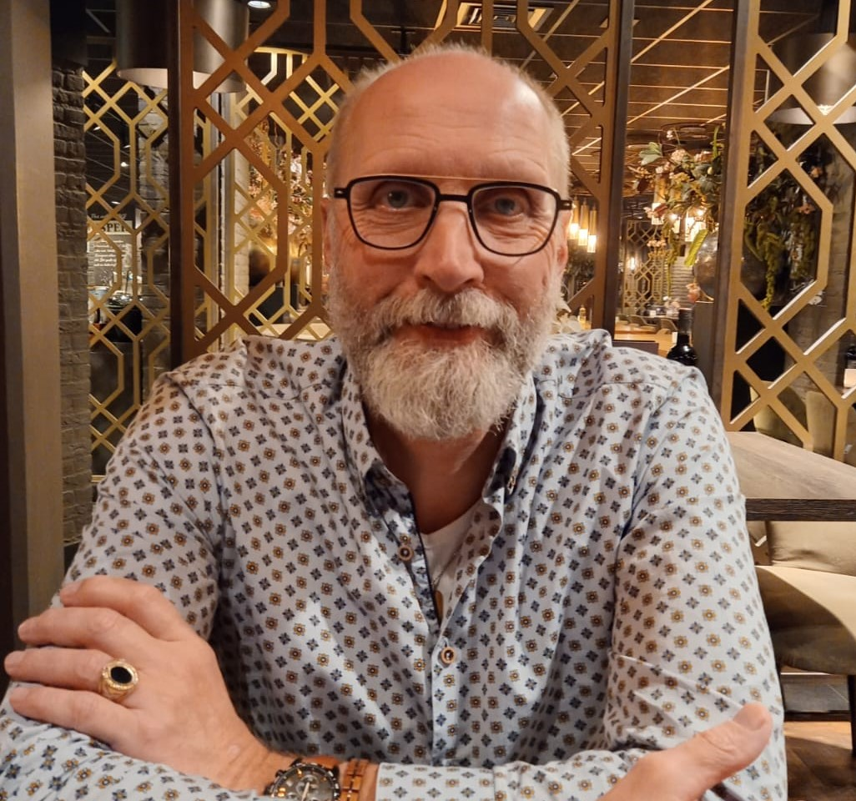
Naam: de Vries
Voornaam: Harrie
Adres: Dr. Tijdensstraat 1
Postcode: 9561 EJ
Woonplaats: Ter-Apel
Mobielnummer: 0633400490
E-mailadres: harrie64devries@gmail.com
Geboorte datum: 19-11-1964
Geboorte plaats: Emmen
Burgerlijke staat: gehuwd
Nationaliteit: Nederlandse
Rijbewijs: BE
Sofi-nummer: 103027865

Opleidingen Gevolgd van/tot

- MAVO 1978 t/m 1982
- Magazijnmeester 1990 t/m 1991
- Mechanisch-Operator 1993 t/m 1995
VAPRO-A
- Proces-Operator 1999 t/m 2000
VAPRO-A

Diverse cursussen

Cursus Management: Cursus Management geven door Compaz, bevatte doelgericht leiding geven.
motiveren/coachen, conflict hanteringen, begeleiding ziekte verzuim, presenteren werkoverleg, kwaliteitsnormen,
policy (bedrijfsvoorwaarden)
Training basisvaardigheden leidinggeven.

Cursus Professioneel Deze cursus is gegeven door Rietplas consultancy om een betere
Inkoop: structuur te krijgen bij inkoop van producten en diensten.

ERP programma’s Profity, Prism, Navision, Baan,Vantage en Glovia.
Lotus Notes ( interne Mail programma)

GMP: Goede Manier van Produceren, goederenstroom, verwerking in productie, persoonlijke bescherming, kennis van werk/bedrijfsvoorschriften en handelingen die tot een goed product leiden. ( Cleanroom- farmaceutische productie)

VOP: Voldoende Onderricht Persoon, training voor diegene die elektrotechnische werkzaamheden uitvoeren met een elektrotechnisch risico, en/of toegang hebben tot schakelruimten.

Safety meetings: In deze bijeenkomsten worden veiligheid en milieu besproken, en training in het observeren en begeleiden van mensen om op een veilige manier (houdt je werkplek schoon) en milieu vriendelijk te werken. (juiste afval in de juiste containers)

Heftruck opleiding: Ervaring met 2,5 tot 8 ton machines

Cursus Word 2000: Cursus gedaan
Cursus Exel 2000: Cursus gedaan

Lean/S5 Project: i.s.m. extern bureau FirmXperts, de gehele productielocatie
gescreend, en daarop alle werkplekken Lean/S5 gemaakt.

Talen: Nederlands, Engels en Duits

Karaktereigenschappen: Coachend, het beste uit de mens halen, keuzes durven maken, delegeren, oprecht en goed communiceren

Werkervaring

Alraf Aluminium Ramenfabriek
01 juli 2022 tot heden.

Manager Operations

Alraf is een bedrijf waar van metalen profielen kozijnen, puien deuren etc. gemaakt worden. Daarnaast worden de profielen al of niet in kleur besteld, anders wordt het uitbesteed om te laten coaten. Tevens heeft Alraf een eigen lasafdeling, zagerij, freesmachines, kantbanken etc.

In deze functie maak ik deel uit van het Managementteam, met de dagelijkse bedrijfsleiding. Het maken van de strategisch plan voor de komende jaren, met Hoofd Verkoop, Hoofd Bedrijfsbureau, Hoofd-Plaatbewerking, met de focus op optimaal inrichten van de operationele processen, denk daarbij aan Lean/S5, met het verhogen van de kwaliteit, efficiënte bezetting, planning- en budgetbewaking.

Klanten volgens afspraak leveren, en daarbij in- of direct aansturen van de desbetreffende afdelingen, zoals verkoop, werkvoorbereiding, inkoop, productie, en montage teams, om het te realiseren. Ieder opdracht/ project wordt dan ook van offerte tot levering gevolgd en waar nodig wordt het proces bijgestuurd.

Daarnaast ontwikkelen van de middenkader en medewerkers en het meer samenwerken van de afdelingen zoals verkoop, inkoop en het bedrijfsbureau. Alle functieprofielen en de daarbij behorende processen in kaart gebracht en vastgelegd, hier zal dan ook op gestuurd worden. Organisatie en Bedrijfsprocessen optimaliseren, bewaken, evalueren en bijsturen.

Het voeren van MT overleg, periodiek afdelings-voortgangs-en werkoverleg met de medewerkers van Planning, Inkoop, Projectbegeleiding, Productie en Montage. Daarnaast worden ook de afdelingshoofden begeleid om dit ook met hun medewerkers te doen.

Personeelszaken aannemen van personeel. Herstructurering van verschillende functies doorgevoerd binnen de organisatie, hierdoor kortere lijnen, meer Lean/S5 gaan werken, en daardoor kosten ook bespaard. Optimalisatie binnen de organisatie is dan ook een doorlopend proces.

Ruma Rubber bv.

01 juni 2015 tot 30 juni 2022

Hoofd verkoop binnendienst

In deze functie ben ik verantwoordelijk voor binnendienst en receptiemedewerksters die ondersteunend zijn voor binnendienst (BIDI). Het gaat hier om totaal 6 medewerkers.
Onze groep in verdeeld over 2 personen die de 2 accountmanagers voor de Nederlandse/ Belgische/ Franse markt ondersteunen en 2 personen die de 2 accountmanagers voor de Duitse/ Oostenrijkse Zwitserse markt ondersteunen. Receptie, 2 dames, doen ondersteunend werk voor alle BIDI medewerkers.

Zelf ben ik dan ondersteunend voor alle accountmanagers, de spil in het web kun je zeggen, ik ben aanspreekpunt tussen verkoop, inkoop, R&D, productie en werkvoorbereiding (WVB).
In samenwerking met de productieleider sturen wij WVB aan, dit gaat op basis van planning en prioriteiten die soms ontstaan bij zowel ons, als bij klanten.

Verder moet ik als verantwoordelijke er altijd voor zorgen dat “mijn mensen” altijd scherp en getraind zijn. Dit laat ik doen door bv ze een cursus te laten volgen, als laatste was dat dan ook technisch tekening lezen.
Wat ik altijd mijn mensen voor hou, is dat wij altijd met klanten te doen hebben, en wat dan ook is afgesproken, moeten wij ook nakomen. Hiervoor bewaken wij dan ook de planning, en waar nodig, word dit in overleg dan ook bijgestuurd.
Offertes maken, uitbrengen en opvolgen is een van de belangrijkste taken die wij per dag doen. Als hoofd doe ik zelf ook calculaties, vooral als het om grotere aanvragen gaat, aangezien ik ons machinepark goed ken, kan ik op basis van materiaal verbruik, man/ machine uren etc. een goede prijs afgeven.

In deze functie heb ik wekelijks overleg met afdelingshoofden om onze processing, nieuwe ontwikkelingen, verbeter projecten, afkeuren etc. te bespreken.

Verkoopvergaderingen met onze accountmanagers doe ik ook, in het Duits, punten en afspraken die daar uitkomen vertaal ik verder voor de organisatie.

Iedere dag ben ik bezig met onze “ Factory planning” hierin staan alle Sales orders/ Werkorders die in productie lopen met de gevraagde leverdatums. Op basis van productiekennis (voormalig Productie Manager) kan ik dan ook aangeven welke orders wel niet gehaald worden, en ga daarop dan WVB aansturen.

Wij hebben een calculatie programma die gekoppeld is aan onze ERP systeem Glovia, hierin maak ik, en de werkvoorbereiding de calculaties, de prijzen gaan naar onze binnendienst/ verkoop buitendienst om de prijzen te maken voor de klanten, men mag hier met een bepaalde % afwijken.

Zelf sta ik ook in contact met klanten, leveranciers en ondersteunende bedrijven, dit alles om ervoor te zorgen dan wij altijd voor iedereen klaar staan met raad en daad.

Daarnaast had ik ook dagelijks contact met onze productieplant in Olgrum, Polen, waar wij special rollers en persartikel maakten. Ik deed daar aan ontwikkeling van nieuwe producten, offertes, prijsafspraken, planning bewaking en transporten van en naar Hoogeveen/ Olgrum.

Ruma Rubber bv
01 oktober 2007 tot 01 juni 2015

Productie Manager

In deze functie geef ik leiding aan 3 teamleiders met ieder een groep van ongeveer 15 personen, tevens een groep ouderen en mensen met beperkingen wegens ziekte in de dagdienst. Tevens valt de planning/ werkvoorbereiding (2 personen) en een Keurmeester onder mijn verantwoording. ( totaal ongeveer 48 personen).
Alles op het gebied van productie wordt door mij aangestuurd en of bewaakt (helikopterview), lettend op, veiligheid, planning, kwaliteit, kwantiteit, procesverbeteringen, voorraadbeheer, expeditie, budgetten, en vooral coachen van je mensen.
Het voeren van functioneringsgesprekken, werkoverleggen, verbeterprojecten leiden etc.

Door veel contact te hebben met verkoop- en inkoopafdeling is het mogelijk om door goed “koper” in te kopen ook snellere levertijden te realiseren. Zo blijf je in de crisis toch in staat om mee te concurreren met de concurrent.

Door onderzoek die ik samen inkoop en verkoop heb gedaan, hebben wij bepaalde werkzaamheden t.a.v. revisies uitbesteed omdat dat sneller en goedkoper is dan in eigen huis te doen omdat bepaalde bedrijven gespecialiseerder zijn dan wij omdat het bij ons bijzaak was.
Op deze manier verdienen wij 25% op uitbesteding zonder dat wij er iets aan hoeven te doen.

Duurzaam inzetbaarheid is een project die door mij en HR-manager zijn opgezet met als uitgangspunt ouder (e) wordende medewerkers vitaal en gezond naar hun (productieve) pensioenleeftijd te krijgen.
Gezien wij nu tot 68 door moeten werken zullen ouderen minder vaak ziek worden maar wel langer ziek zijn als ze uitvallen denk daarbij aan slijtage door bv eenzijdige belastingen. Wij hebben analyses gemaakt over gehele bezetting van personeel waarin opmerkelijke feiten naar voren kwamen. Na aanleiding van deze onderzoek hebben wij bv, werkplekken, bedrijfsfitness, persoonlijke begeleiding in werktraject, en nog meer projecten opgezet.

Lean/S5 werken, dit traject heb ik samen met FirmXperts opgezet binnen ons bedrijf.
Na veel analyses hebben wij onze afdeling Lean/S5 gemaakt, doordat wij op deze manier zijn gaan werken, met implementatie over 3 jaar hebben wij voor onze afdeling een omzet verbetering kunnen realiseren van 20%. Investeringen daarentegen waren niet hoog omdat wij d.m.v. werkplekverbeteringen grote winsten hebben kunnen behalen.

Losan Benelux
1 februari 2004 tot 30 September 2007

Hoofd Productie

In deze functie ben ik verantwoordelijk voor alles wat met productie te maken heeft.
Het is een klein bedrijf waar 27 mensen werken hierdoor is mijn functie over een ruim gebied verspreid, hieronder volgen diverse taken die bij mijn functie horen:

● het aansturen en maken van productieplanning
● het aansturen van voorman operators op alle werkplekken binnen de afdeling
● het aansturen van de technische dienst die tevens zijn werkzaamheden bij mij verantwoord
● het magazijn personeel dat de afdeling voorziet van grondstoffen en het laden lossen van
ruwe grondstoffen en eindproducten
● kwaliteit en kwantiteit bewaking, hierbij snel reageren op verandering output
● het grond/ eindproducten magazijn valt onder mijn beheer, ik ben verantwoordelijk voor
indeling, netheid en doorstroming zodat er een goede overzichtelijke situatie is.
● productiebudget wordt door mij beheerd iedere uitgave die ook maar nodig is wordt bij mij
aangevraagd, dit is puur in het bedrijfsbelang om zo een goed mogelijk overzicht van de
uitgaven te creëren. Kosten besparend.
● Inkoop bijna alle materialen die nodig zijn voor een bedrijf, van gas heftrucks tot
Verpakkingsmateriaal.
● onderhoud regelen voor terreinen en gebouwen
● tevens onderhoud ik contacten met leveranciers en klanten, dit om een goed beeld te krijgen
van wat er speelt of wat de wensen van de klanten zijn. Dit kan tot goede marktresultaten
leiden. Mijn ervaring is dan ook dat bij problemen het de korstte weg is om tot goede
oplossingen te komen.
● verder heb ik contacten met diverse uitzendbureaus regio Emmen, hierbij doe ik ook zelf
het aannamebeleid van nieuwe medewerkers
● productiecijfers worden door mij dagelijks verwerkt tot een dag overzicht, deze maak ik in
het Engels omdat ons hoofdkantoor in Spanje zit. Tevens worden er vergaderingen en
budget besprekingen in Engels gedaan.
● kwaliteit en bedrijfsvoorschriften zijn door mij gemaakt (nieuw bedrijf)
● resultaat gericht omdat er altijd door verbeteringen, trainingen etc meer output mogelijk is.
● het voeren van functioneringsgesprekken, werkoverleggen, verbeterprojecten etc.

Ik zal ook even in het kort een omschrijving geven van wat er bij Losan Benelux gemaakt wordt.
Om te beginnen is het een bedrijf waar fineer geperst wordt op diverse soorten hout, bv MDF, spaanplaat, blockboards en plywood (multiplex). De platen gaan door een lijmmachine waarbij boven en onder de platen gelijmd worden. Nadat dit gebeurt is, gaat de plaat in een doorloop pers. Dit houdt in dat het onder druk, temperatuur en snelheid door de pers gaat. Na de pers worden door frezen en schuurmachines de rand en oppervlakte bewerkt. Daarna volgt controle op kwaliteit, en als laatste de inpakstraat.

Armstrong Building Producten
1 januari 2001 tot 31 januari 2004

Teammanager

In deze functie geef ik leiding aan een groep van 16 operators, bij deze functie behoort als kerntaken:

- Aansturen van de medewerkers tot het uitvoering werkzaamheden
- Coachen en stimuleren van de medewerkers, inwerken (laten) van de nieuwe medewerkers, functioneringsgesprekken, werkoverleggen
- Bijsturen medewerkers naar aanleiding van evaluatie
- Signaleren van veranderingen/ stagnaties en dergelijke op de werkvloer/ mens capaciteit
- Continu bewaken van de voortgang van de productie
- In voorkomende gevallen bijstellen van de planning, in overleg met de planner
- Vergaderingen bijwonen, werkoverleg leiden, en actief deelnemen aan verbeteringsteams
- Zorg dragen voor dagelijks onderhoud, storingsdienst oproepen (eventueel zelf helpen)
- Kwaliteitsbewaking dmv analyses op monsters van halffabricaten en eindproducten a.d.h.v. instructies normenboeken.
- Toezien op naleven van veiligheid- en milieuvoorschriften evenals schoonhouden van de werkplek en apparatuur
- Verwerken van diverse administratieve gegevens in PRISM (productverwerking programma) en andere programma’s
- Door deze functie veel met conventionele frezen, zagerij, stapelaars, spuiterijen, inpakstraten, drogers en sorteerwerk gedaan.
- Afdeling planning en inkoop ondersteunen door orders bij leveranciers te plaatsen en tevens ook prijsopgaven opvragen en contacten onderhouden, controleren op juiste aflevering adhv pakbonnen en facturen.

NPBI te Emmer-Compascuum
13 maart 1983 tot 31 december 2000

1998 tot 31 december 2000 Proces-Operator op geautomatiseerde afdeling

Van bestellen grondstoffen tot het maken van het eindproduct, met daarbij alle handelingen van afwegen grondstoffen tot instellen machines, behoorden tot mijn werkzaamheden. Monsternames, analyses van de producten, vastlegging, onderhoud, etc. behoorde tot de dagelijkse werkzaamheden.

1993 tot 1997 Mechanisch-Operator op een niet geheel geautomatiseerde afdeling

Opstart van geheel machinepark (werklucht installaties aanzetten, koelwaterpompen aanzetten, etc.)
Monsters nemen en analyseren a.d.h.v. normenboeken (alle gegevens werden opgeslagen)
Storingen zelfstandig verhelpen, onderhoud etc.
Meegedaan aan ergonomische verbeterteams
Preventief onderhoud met vaste opgezet programma (eventueel samen met technische dienst)
Overleg met ploegbaas technische dienst, productieleider, planning, kwaliteit en operators

1983 tot 1992 Magazijnmeester/ Productie

Als magazijn meester was ik verantwoordelijk voor volgende:
Bestellen van grondstoffen/halfproducten, zowel intern als extern
Afwegen van grondstoffen/halfproducten
Orders voor productie klaarzetten
Optimaliseren van lay-out magazijn, snelle leveringen aan productie/ weinig zoekwerk
Orders gereed maken voor eindproducten magazijn, volgens FIFO-systeem
Planning vergaderingen bijwonen samen met de ploegbaas
Administratie van begin tot eind van de verwerkingen

